Réalisation dune carte en relief avec une découpeuse laser

Le logiciel libre de cartographie utilisé pour obtenir les courbes de niveau s'appelle QGIS.
Pour des raisons de facilité j'utilise la version ancienne 2.18 Las Palmas.
Actuellement c'est la version 3.28 Firenze qui a cours.

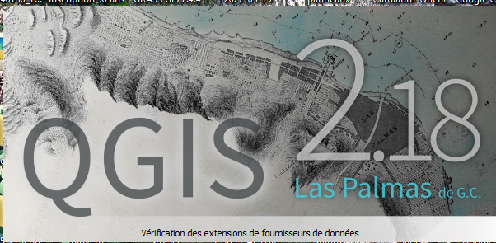

La première chose à faire est de s'assurer que nous sommes dans le bon système de projection.
Cliquer sur la touche »EPSG » en bas et à droite et filtrer par 2154 lambert 93.

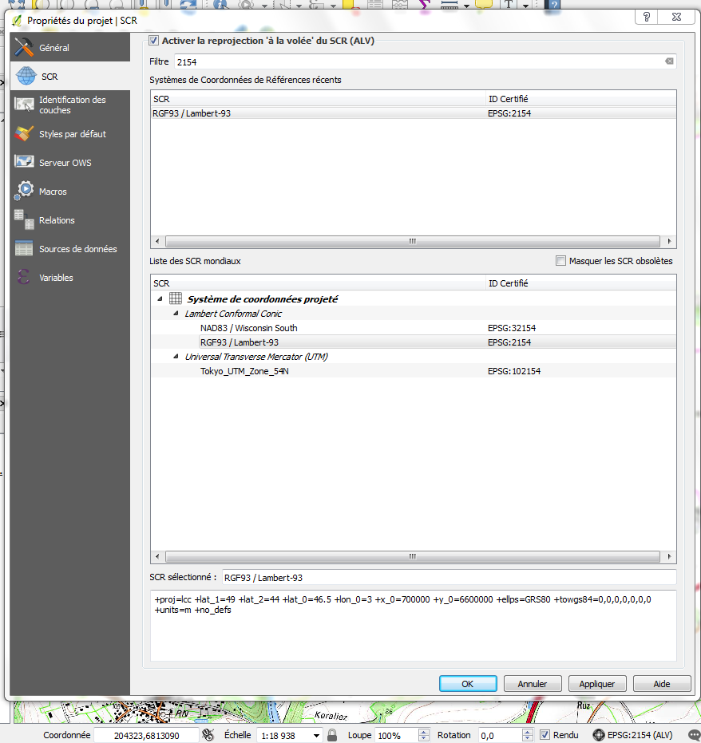

Importation de la couche WCS alti:mnt20so

L'on va importer de Geobretagne le couche WCS alti:mnt20so sur laquelle on va travailler pour obtenir les courbes de niveau.
Cliquer sur le globe « WCS « dans la barre verticale à gauche,
Cliquer sur « nouveau » puis rentrer le lien :

https://geobretagne.fr/geoserver/alti/wcs

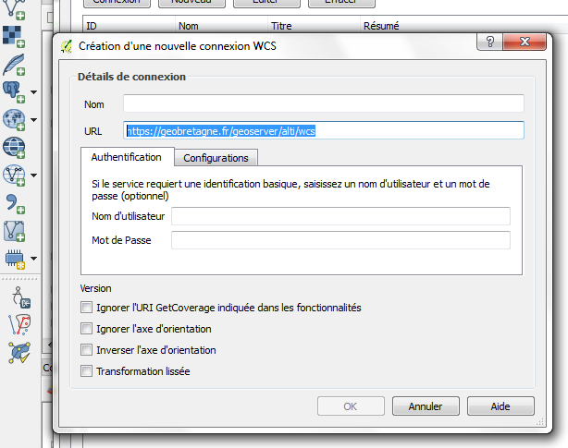

Cliquer sur « ok » puis «connexion »

Puis cliquer sur l'ID 5 » mnt20 » puis sur « Ajouter ».
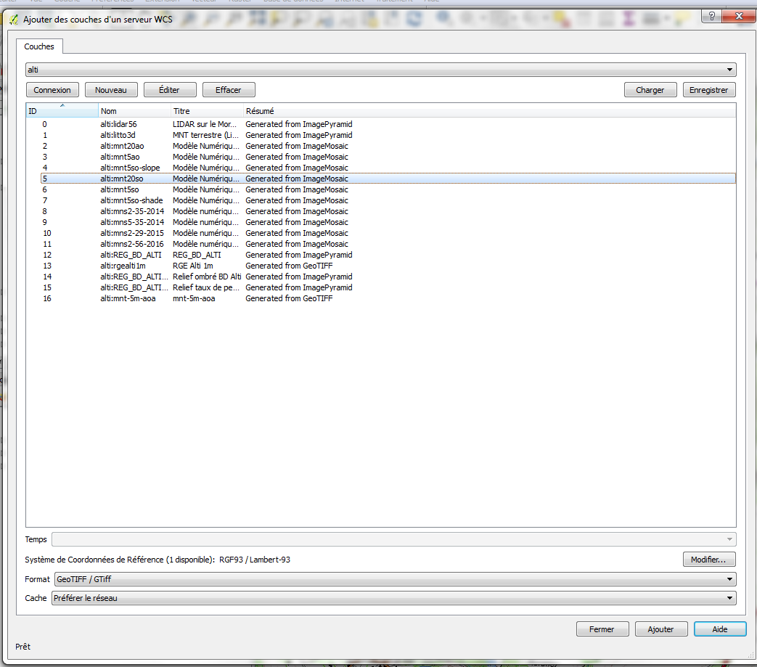

Sélection de la zone de travail

Il nous faut maintenant sélectionner sur cette couche qui couvre toute la Bretagne la zone ou nous avons l'intention de réaliser une carte en relief, Pour cela , il faut charger au préalable sur Geobretagne le scan régional ou l'on peut se déplacer à grande échelle et le scan 25 « touristique » qui est plus précis. L'on se place ainsi sur la zone de travail,
On va créer une couche raster à partir du MNT 20 en faisant un clic droit sur la couche et cliquer sur « enregistrer sous ».
Sélectionner « créer un VRT »
Nommer la couche raster

Pour sélectionner l'emprise deux possibilités :
Soit vous sélectionnez le canevas qui est la partie visible à l'écran
Soit vous sélectionnez manuellement au préalable avec la souris les 4 azimuts.
Vérifier que le SCR est bien Lambert 93 2154
Prenez un maximum de résolution soit 50 / 60 en horizontal et vertical (100_100 si possible)

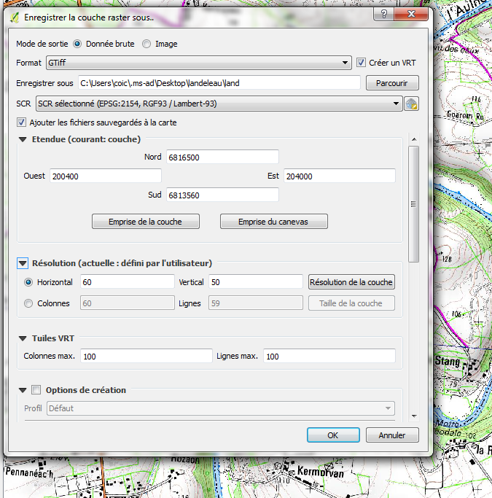

cliquer sur « ok » et apparaît la zone sélectionnée en couche raster pixelisée non vectorielle.

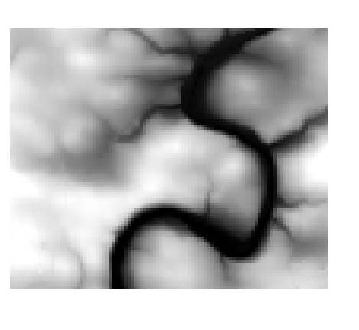
Connaissance des hauteurs max et min

Il est maintenant important de connaître les hauteurs minimum et maximum afin de décider du pas :

pas de 5m (50-55-60-65m,,,)
pas de 10m (50-60-70m,,,) ...

Pour cela aller sur : « traitement/boite à outils/statistiques de la couche raster »,
Ou le faire en visuel sur la carte,

Création des courbes de niveau

Pour cela il faut aller dans le menu « raster » dans la bande horizontale supérieure puis « extraction » puis « création de contours »

Choisir le fichier de sortie, l'intervalle entre les lignes (le pas) et activer le nom d'attribut.

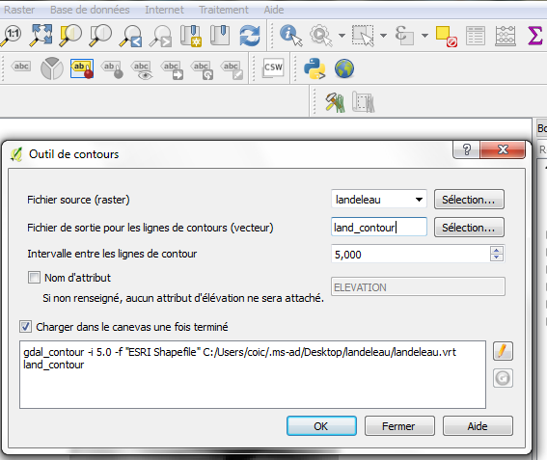
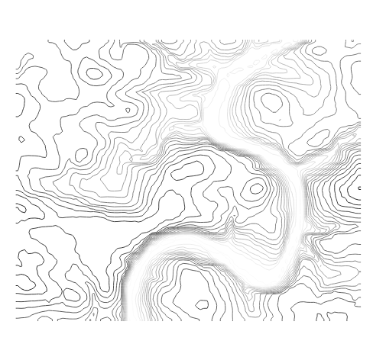

Catégorisation des différentes courbes de niveau

Dans la couche vecteur des courbes de niveau que vous venez de créer il faut catégoriser les différentes courbes de niveau c'est à dire pouvoir les séparer les unes des autres.

Pour cela faire un clic droit sur cette couche vecteur puis « propriétés » puis « style »,

Dans le menu styles sélectionner « catégorisé »
Sur colonne sélectionner « ELEVATION »
puis appuyer sur touche « classer »

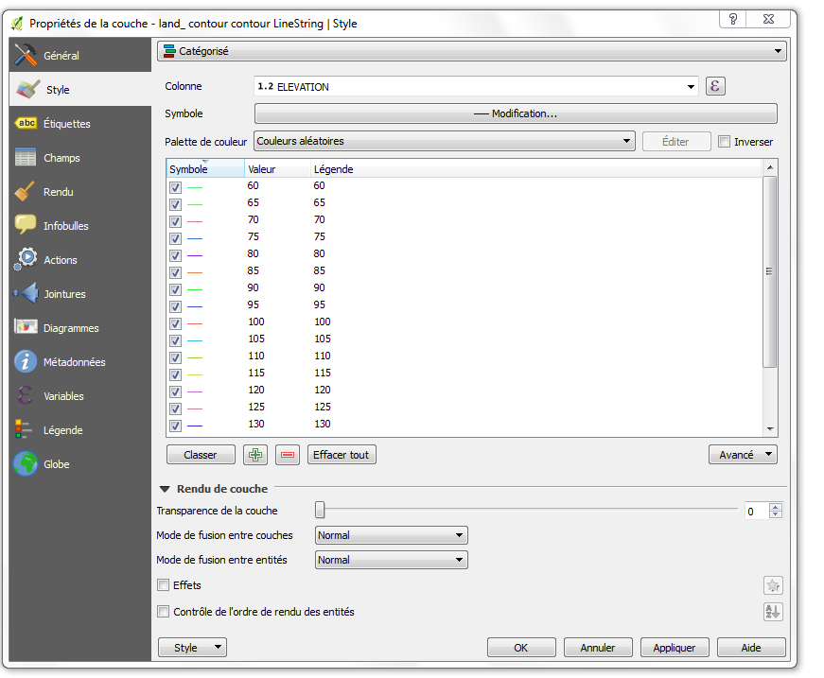
Création d'une emprise

Pour créer une emprise c'est à dire un contour de la zone de travail , aller sur « Traitement/boite à outils/créer un polygone à partir de l'emprise d'une couche »,
Eviter le remplissage , sélectionner ligne simple ou remplissage SVG

Création d'un composeur d'impression

Afin de pouvoir exporter les différentes courbes de niveau séparément sous forme SVG , il faut créer un composeur d'impression.
Pour cela cliquer sur « projet » dans le menu en haut à gauche puis sur « nouveau composeur d'impression »
Il est possible dans l'onglet composition de prendre des dimensions standard ou de la personnaliser,

Pour y adjoindre la couche courbes de niveau
clic sur « Mise en page » puis « Ajouter une carte ».

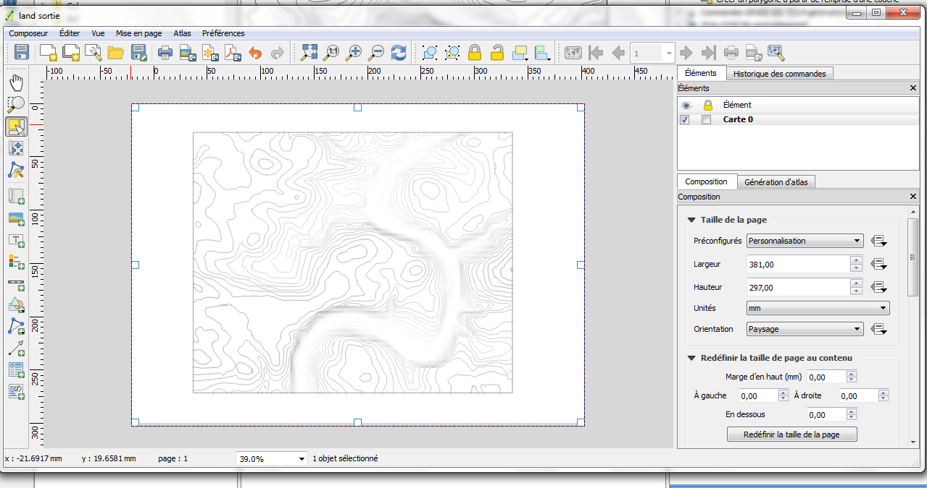

Extraction des courbes de niveau

L'extraction des différentes courbes de niveau se fait manuellement,

Pour cela faire un clic droit sur cette couche vecteur puis propriétés puis style.
Sélectionner uniquement une ligne de niveau et désélectionner toutes les autres
Puis « appliquer » puis « OK »

Sur le composeur d'impression cliquer sur « rafraîchir la vue » puis sur « composeur » « exporter en format SVG,
L'opération doit être refaite pour chaque ligne de niveau.

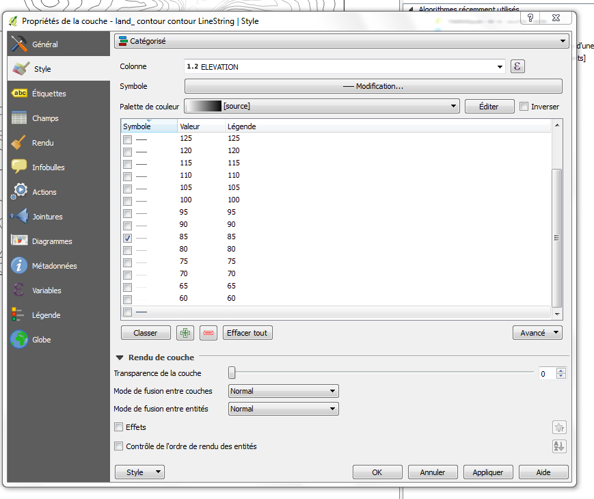
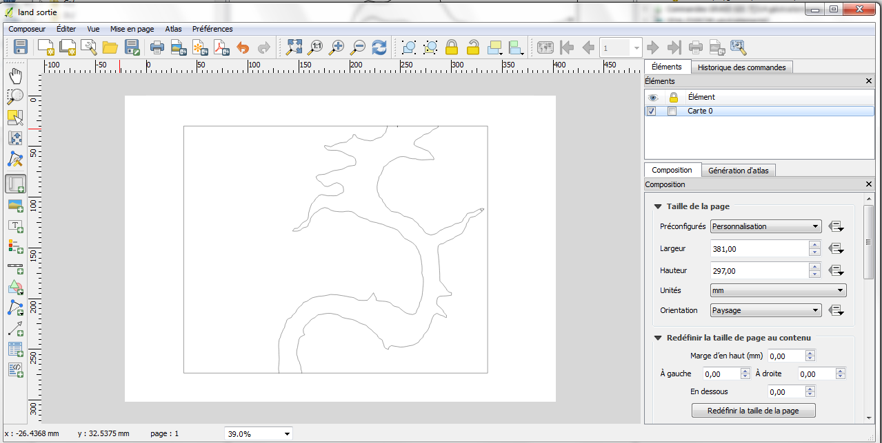

Préparation pour la découpe laser et assemblage

Les fichiers SVG des courbes de niveau peuvent être retravaillés sur INKSCAPE pour enlever les incohérences du tracé avant d'être utilisés par le logiciel Lightburn et la découpeuse laser.

Sur Lightburn l'on peut sélectionner 2 types de commande :
La découpe proprement dite à forte puissance et petite vitesse qui suivra les lignes de niveau.
Le marquage à faible puissance et grande vitesse pour délimiter l'emplacement de la couche supérieure et ainsi mieux la positionner. De plus l'on peut aussi graver le numéro de la couche (exemple 90m) et d'autres annotations ( légende, nom d'un village, d'un fleuve,,,,),
Afin d'éviter de perdre des petits morceaux de couches après la découpe laser, il a été positionné des petites zones de non découpe pour les maintenir en place.

Le matériau utilisé est le carton sous la forme de calendriers (gratuit et écologiquement correct)
L'épaisseur du calendrier est de 2mm et correspond bien au pas de 10m choisi pour la carte de l'Aulne et de l'Odet supérieur. : 30 couches soit une épaisseur totale de 6 cm,ou une exagération verticale (Z) de 8.
Pour lier les différentes couches, nous utilisons une colle à bois classique de base.

Merci au FAB LAB de l'université de Rennes 2 pour les éléments publiés sur QGIS
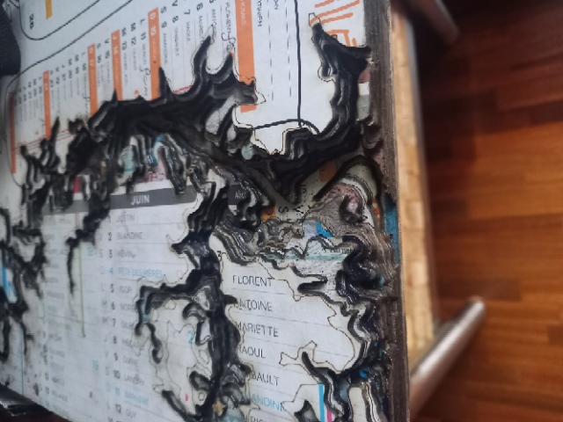
Carte en relief de l'Aulne en cours de montage ( altitude de 20 à 90m)

